Povodom dANA PLANETA ZEMELJE

„SOVA“ I SOCIJALNA ZADRUGA HUMANA NOVA

ORGANIZIRA SKUPLJANJE TEKSTILA

DONIRAJ ODJEĆU

Želiš se riješiti stare odjeće i učiniti dobro?

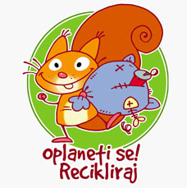
Tekstil nije otpad - recikliraj!

Ne dozvoli da odjeća koju više ne koristiš, završi na odlagalištu otpada. Doniraj!
Upakiraj čiste tekstilne predmete
(odjeću, zavjese, krevetninu i ostalo),
i donesi ih u
Osnovnu školu Tomaša Goričanca Mala Subotica

od 2.5.2017. do 5.5.2017
